گزارش اقدامات انجام شده به مناسبت روز جهانی آسم
به مناسبت 16 اردیبهشت ماه 1393 سالروز جهانی آسم جلسه آموزشی جهت کارشناسان و کاردانهای مبارزه با بیماریها در محل مرکز بهداشت شهرستان برگزار گردید.
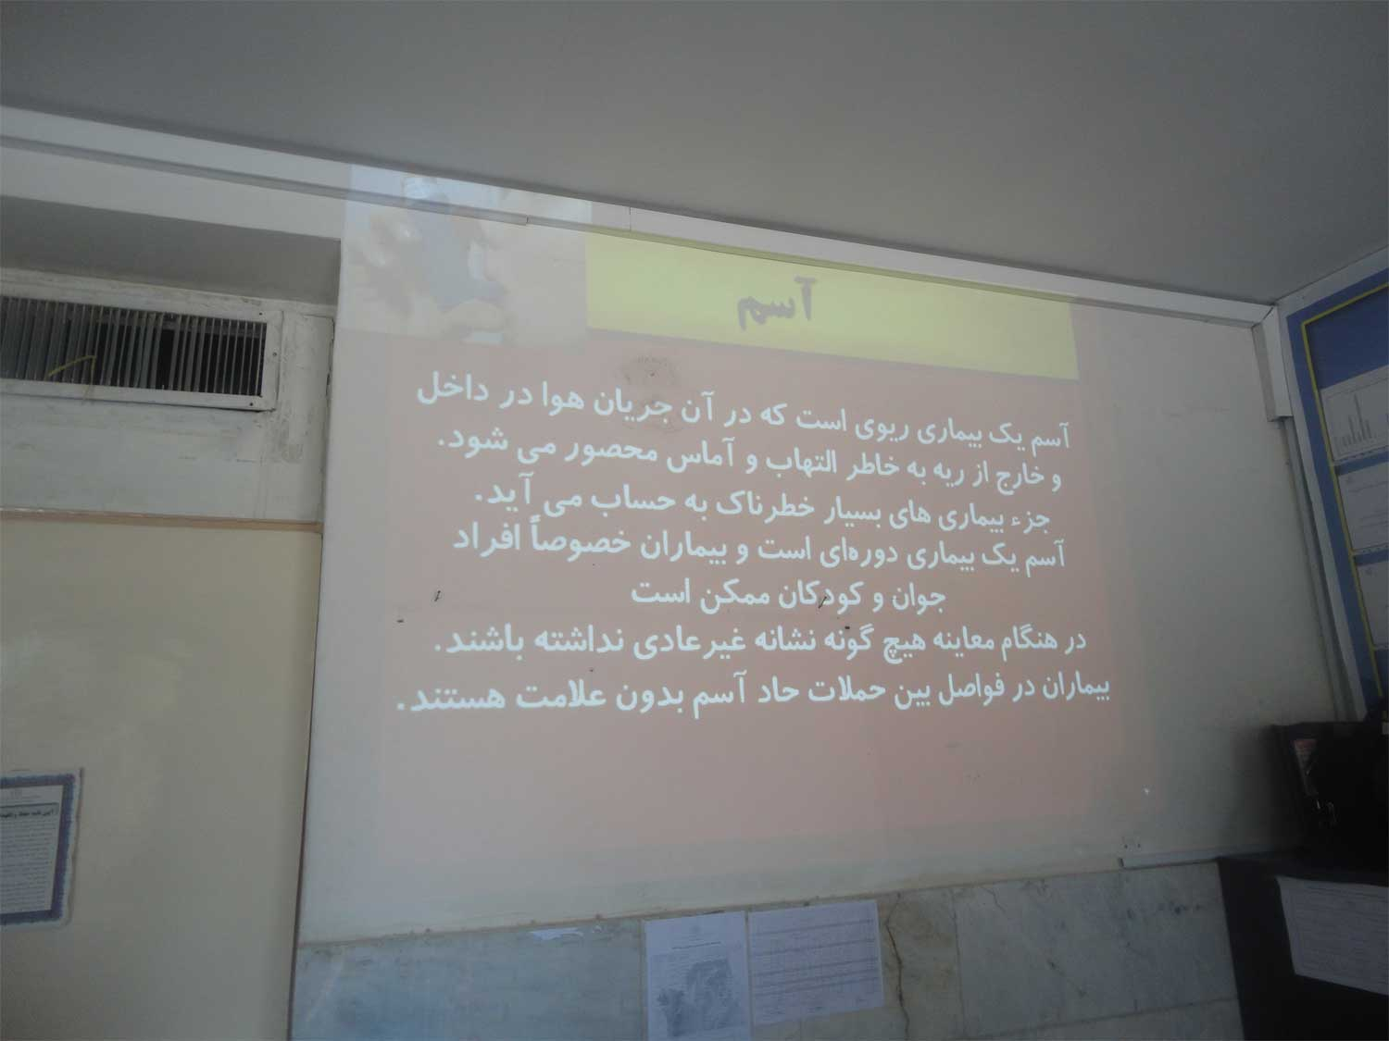

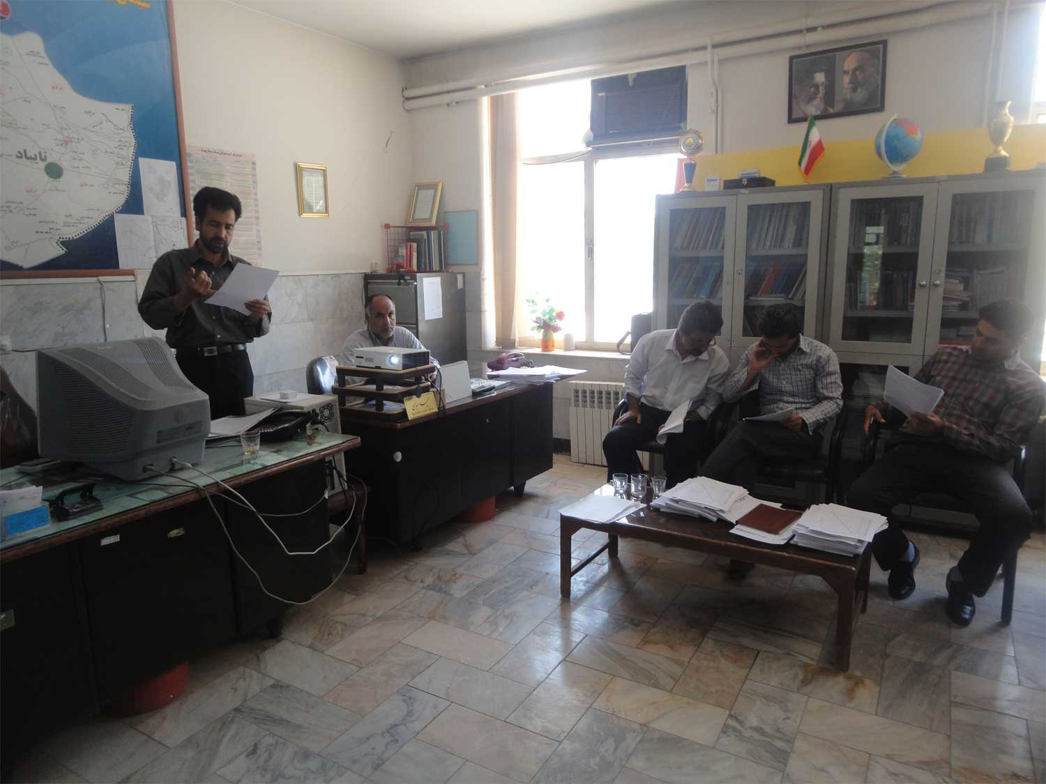

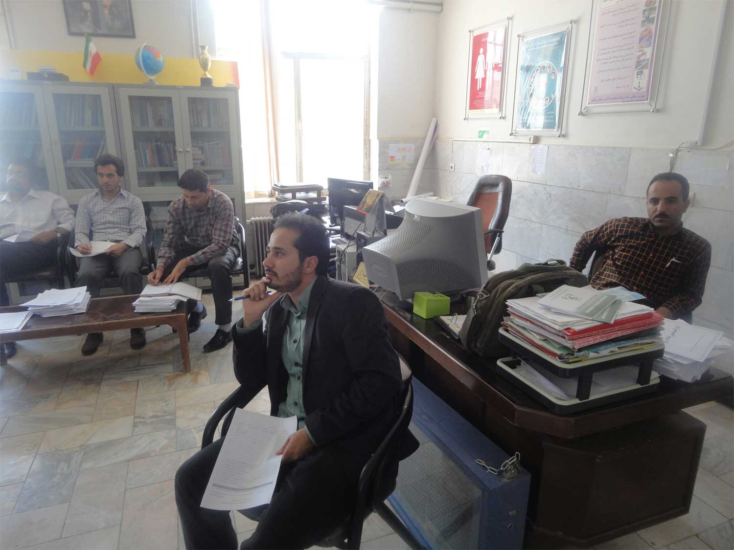

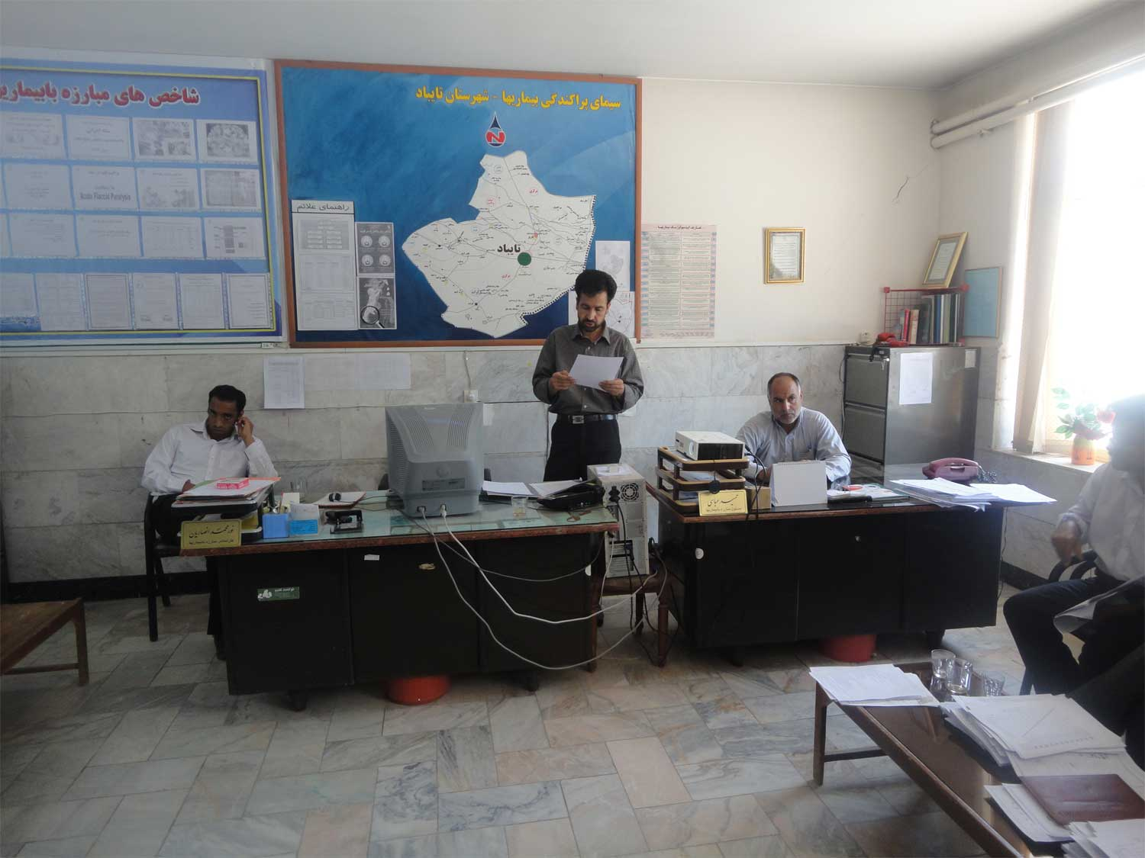

در این جلسه پس از ارائه مطالب آموزشی مرتبط توسط کارشناس برنامه آسم تراکت آموزشی و پمفلت در رابطه با بیماری آسم جهت توزیع در خانه های بهداشت و مدارس تحویل کاردانهای مراکز گردید.
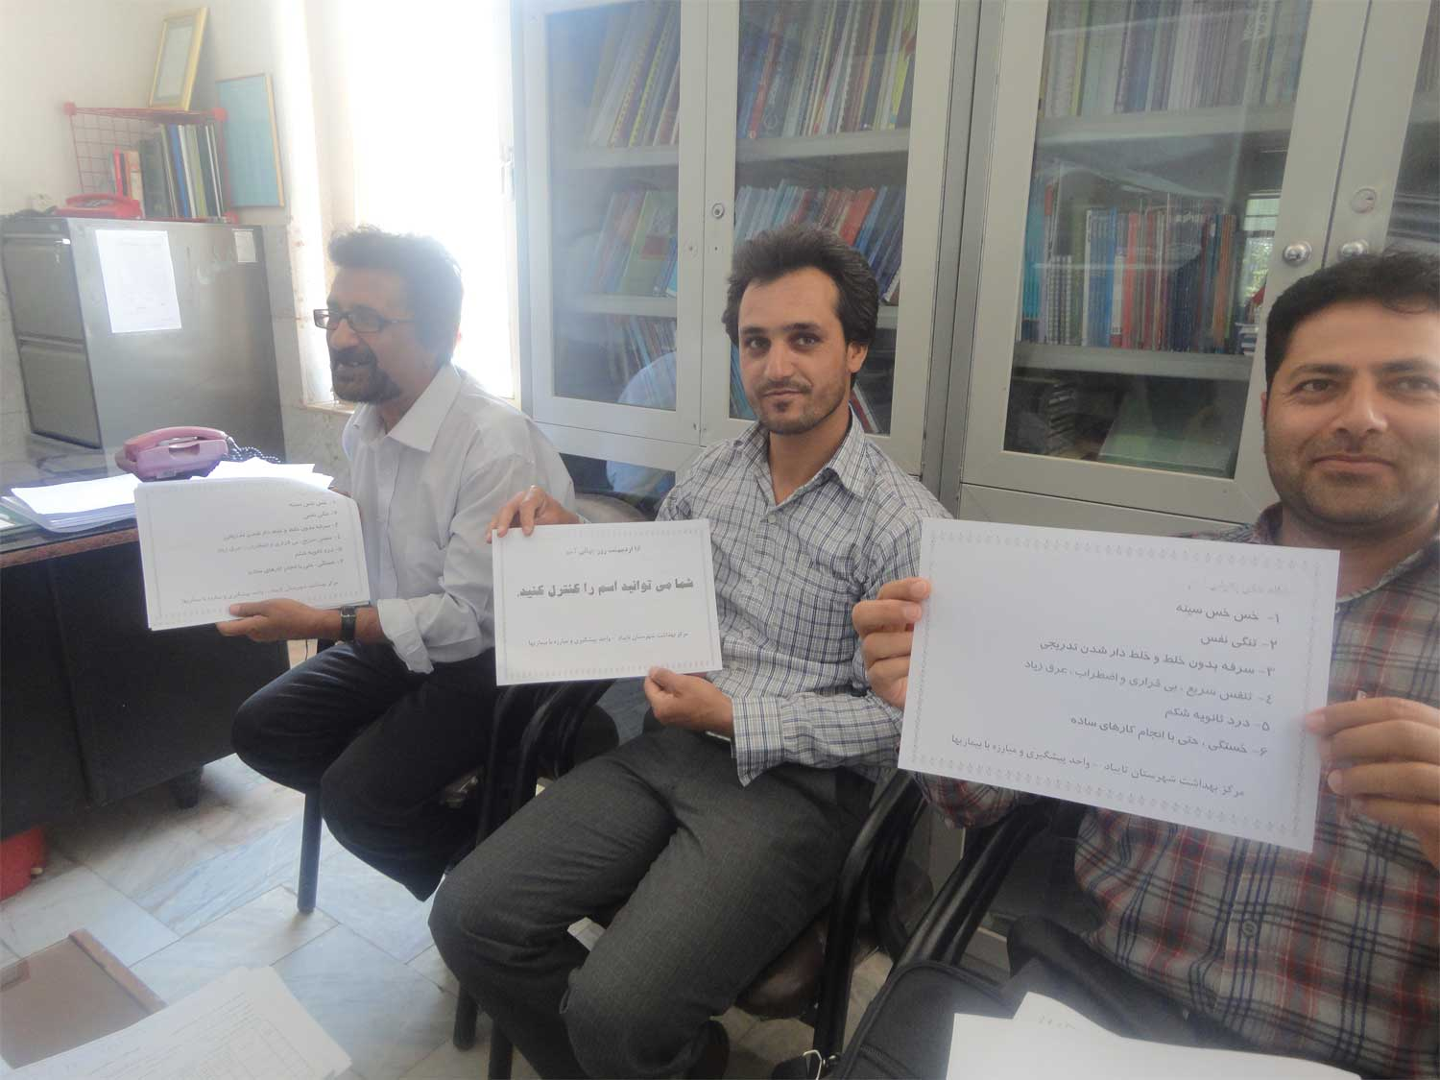

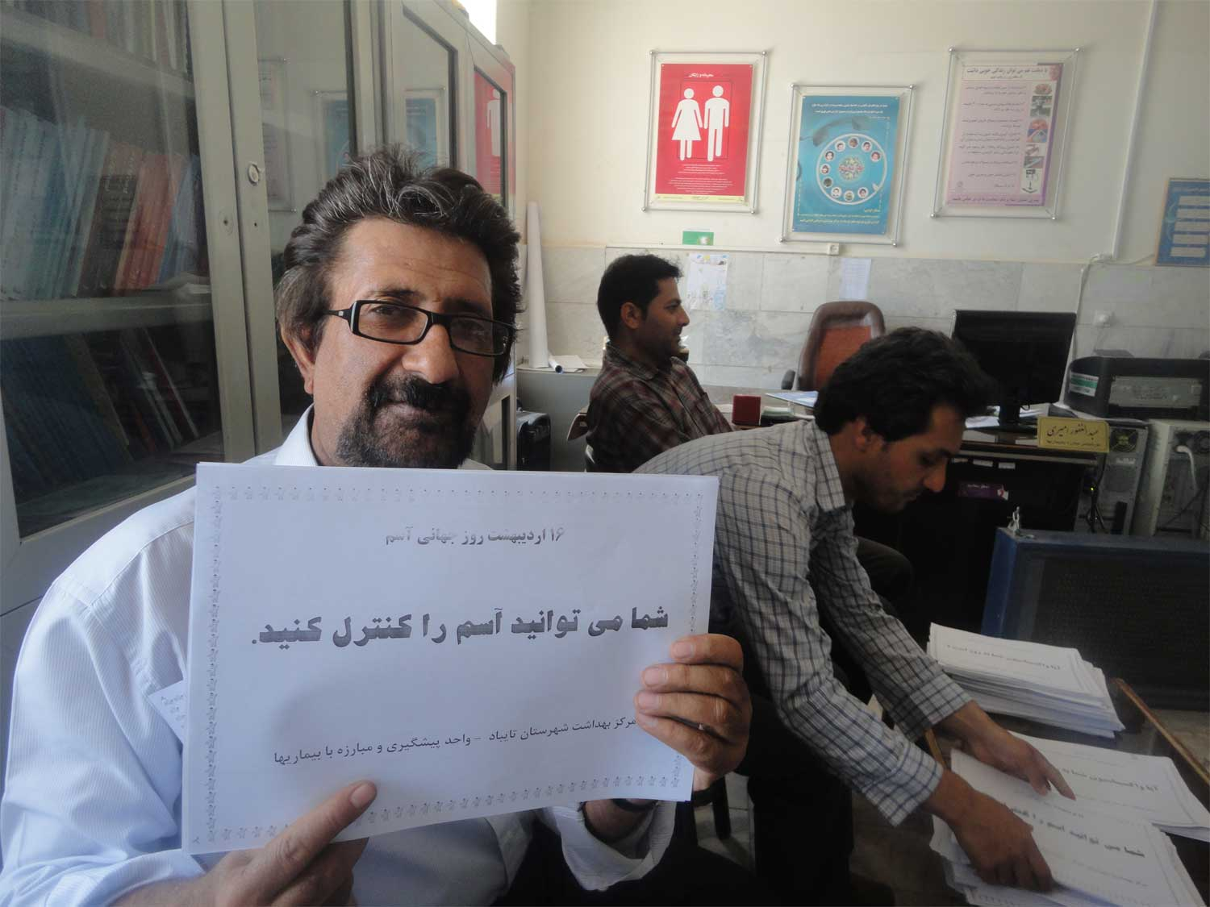

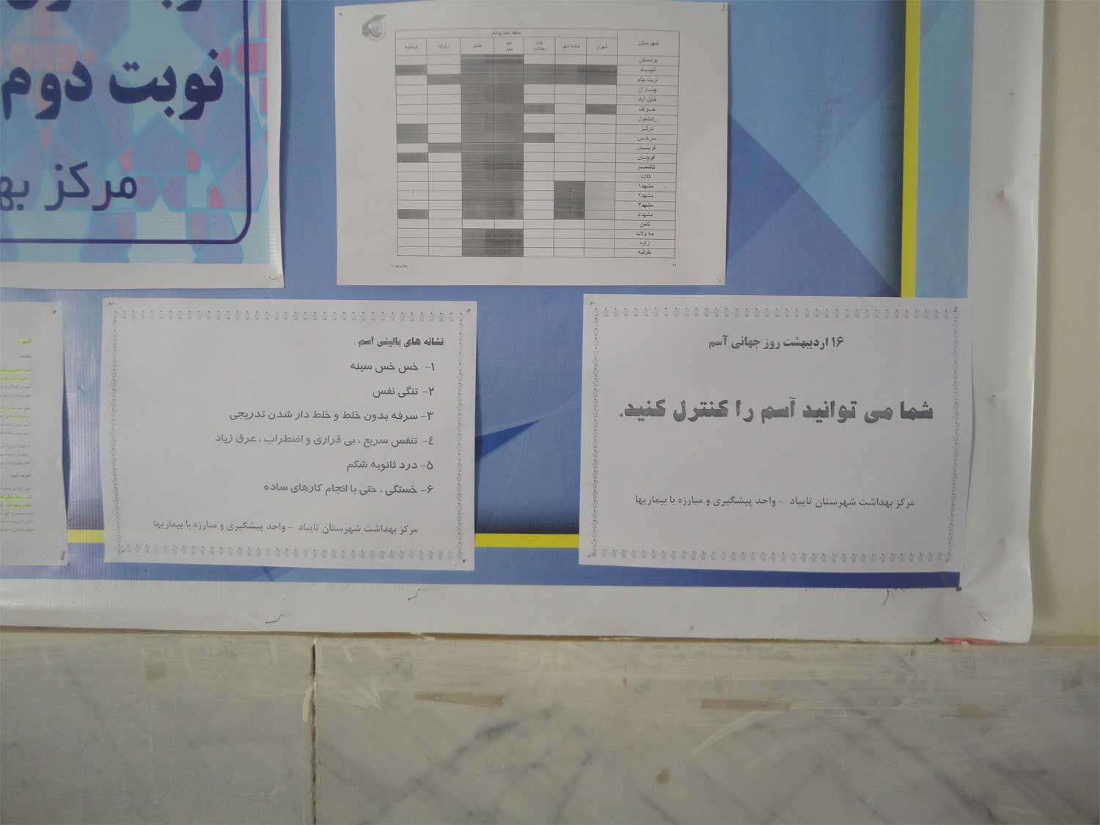

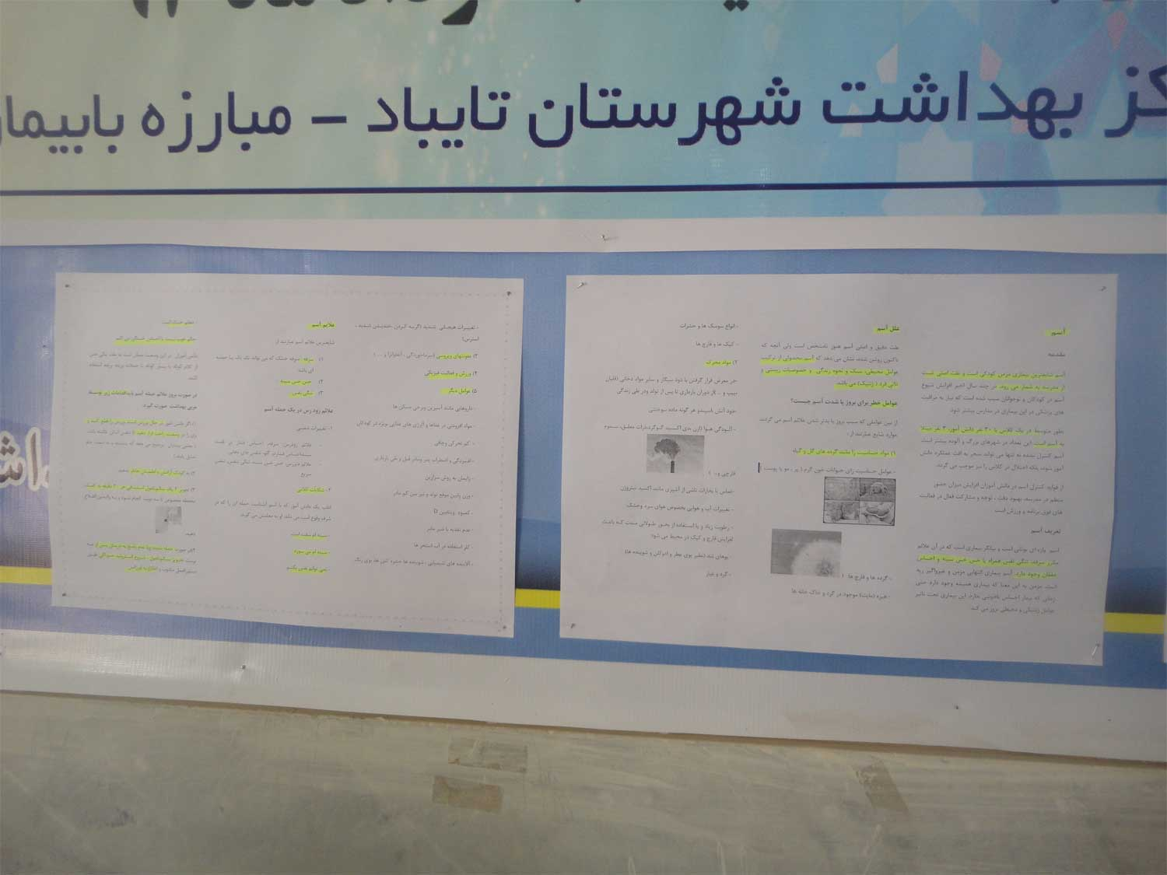
مرکز بهداشت شهرستان تایباد - واحد پیشگیری و مبارزه با بیماریها
17/02/1393

